МИНОБРНАУКИ РОССИИ

Федеральное государственное бюджетное образовательное учреждение высшего образования

НИЖЕГОРОДСКИЙ ГОСУДАРСТВЕННЫЙ ТЕХНИЧЕСКИЙ
УНИВЕРСИТЕТ им. Р.Е.АЛЕКСЕЕВА

Институт радиоэлектроники и информационных технологий
Кафедра информатики и систем управления

ОТЧЕТ
по лабораторной работе
по дисциплине
Информатика и компьютерные технологии

РУКОВОДИТЕЛЬ:
________________ ______Савкин А.Е.__ _
(подпись) (фамилия, и.,о.)

СТУДЕНТ:
________________ ___Москалева Е.С.____
(подпись) (фамилия, и.,о.)

___25-ИСз-1___________
(шифр группы)

Работа защищена «___» ____________
С оценкой ________________________
Задание к выполнению лабораторной работы № 1
Реализация пошаговых блок-схем алгоритмов
Вариант 33
Задание на лабораторную работу:
Даны две строки строчных латинских символов: строка J и строка S. Символы, входящие в строку J, — «драгоценности», входящие в строку S — «камни». Нужно определить, какое количество символов из S одновременно являются «драгоценностями». Проще говоря, нужно проверить, какое количество символов из S входит в J
Цель работы:
Научиться строить блок-схемы алгоритмов, выполнить задание по варианту.
Ход работы:
Блок-схема основного алгоритма:
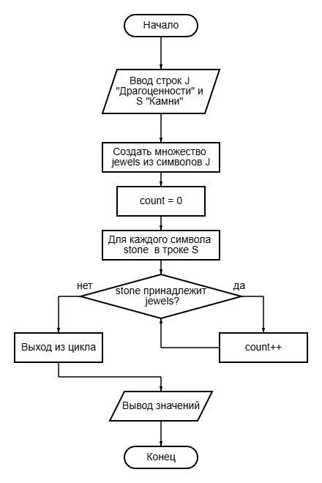

Основной алгоритм:
- Начало программы
- Запуск исполняемого файла, инициализация переменных.

- Ввод строки j (драгоценности)
- Вывод приглашения "Введите строку драгоценностей (j): ".
- Чтение всей строки, включая пробелы (если они есть), с помощью std::getline.
- Сохранение введённой строки в переменную j.

- Ввод строки s (камни)
- Вывод приглашения "Введите строку камней (s): ".
- Чтение строки аналогично и сохранение в переменную s.

- Создание множества символов-драгоценностей
- Объявление неупорядоченного множества std::unordered_set<char> jewels.
- Инициализация множества всеми символами из строки j (конструктор принимает итераторы начала и конца строки).
- В результате множество jewels содержит все уникальные символы, которые считаются драгоценностями (повторы в j не влияют, так как множество хранит только уникальные элементы).

- Инициализация счётчика
- Объявление целочисленной переменной count и присвоение ей начального значения 0. Этот счётчик будет хранить количество драгоценных камней в строке s.

- Перебор символов строки s (цикл)
- Для каждого символа stone в строке s выполнить:
- Проверка вхождения: с помощью метода find множества jewels проверить, есть ли текущий символ среди драгоценностей.
- Если jewels.find(stone) != jewels.end() (символ найден), то перейти к шагу увеличения счётчика.
- Иначе ничего не делать и перейти к следующему символу.
- Увеличение счётчика: если условие истинно, выполнить count++.

- Вывод результата
- Вывести на экран сообщение "Количество драгоценных камней: " и значение переменной count.

- Завершение программы
- Возврат 0 из функции main, означающий успешное выполнение
Вывод:
Научились строить блок-схемы алгоритмов, выполнили задание по варианту.
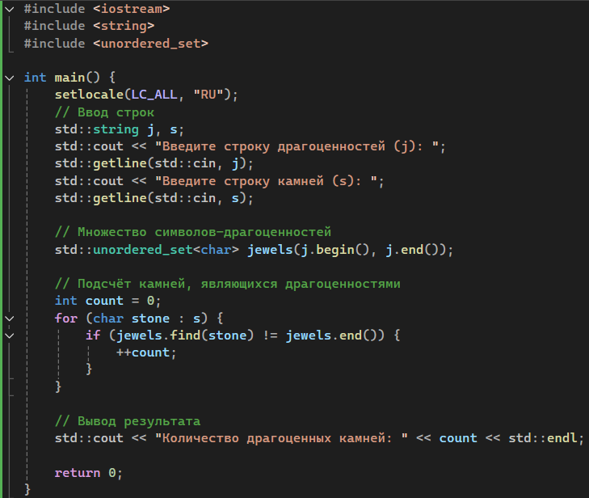

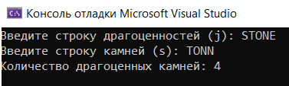

Вывод:
Научились строить блок-схемы алгоритмов, выполнили задание по варианту.

